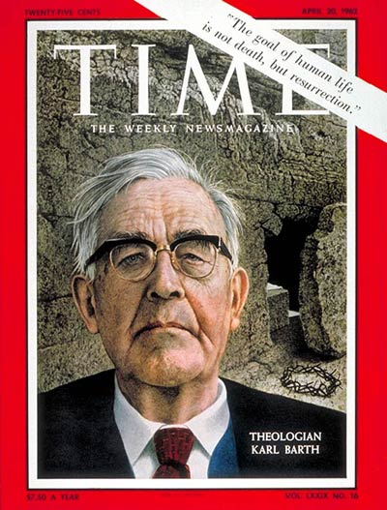
Vraag 2
programma:
- Intro
- filmintro kijken
- verwerking
- gebed
NB. Vraag 3 gaat over Gods Drieëenheid,
Vraag 4 en 5 over de schepping. Daarom
geven we die onderwerpen nu minder
aandacht.
Psalm 86:8-10 en 15
Geen god is u gelijk, Heer, uw daden zijn zonder weerga. Alle volken, door u gemaakt, komen en buigen zich, Heer, voor u en prijzen uw naam. U bent groot, u doet wonderen, u alleen bent God. (…) U, Heer, bent een God die liefdevol is en genadig, geduldig, trouw en waarachtig.

Wat is God?
God is de schepper en onderhouder van alles en iedereen. Hij is eeuwig en oneindig, onveranderlijk in macht en volmaaktheid, goedheid en glorie, wijsheid, rechtvaardigheid en waarheid. Zonder Hem en buiten zijn wil gebeurt er niets.

Intro
Karl Barth (Zwitsers theoloog, 1886-1968) heeft gezegd:
“ Wij moeten over God spreken, maar kunnen het niet omdat wij mensen zijn. Als we ons beide, ons moeten en ons niet kunnen, maar bewust zijn en God daarmee de eer geven.”
Bespreek dit citaat. Wat betekent dit voor hoe we deze vraag bespreken?

2. Filmintro
Filmpje met ondertiteling:
http://www.youtube.com/watch?v=vEt957i8RcE&feature=c4-overview-vl&list=PLB13qtv3iBto5sbIod8UNWiAlszjYiXB0
Bekijk het filmpje, gevolgd door een minuut stilte om iedereen er even over na te laten denken. Daarna is er kort gelegenheid voor hen die iets willen noemen uit het filmpje dat hem of haar geraakt heeft.
3. Verwerking

a. Bijbelstudie Psalm 103
Iedereen krijgt Psalm 103 op een A4- tje met een ruime marge.
- Iemand leest Psalm 103 hardop voor.
- Daarna bestudeert iedereen voor zichzelf de psalm en schrijft de eigenschappen van God die in deze psalm naar voren komen in de marge.
- Inventariseer nu welke eigenschappen gevonden zijn: Iedereen noemt één eigenschap (+ tekstverwijzing). We gaan door tot er geen nieuwe eigenschappen meer genoemd worden.
Je kunt ervoor kiezen om de eigenschappen te noteren op een groot vel papier.
- Iedereen kiest nu één van de eigenschappen die naar voren gekomen zijn (voorkom dat meerdere personen dezelfde eigenschap kiezen). Vervolgens mediteert iedereen een tijdje over die eigenschap:
* wat roept deze eigenschap van God bij je op?
* in welk Bijbelgedeelte komt deze eigenschap heel duidelijk naar voren.
* wat betekent deze eigenschap voor jou leven?
- Maak nu een rondje waarbij ieder zijn gedachten deelt over deze eigenschap.

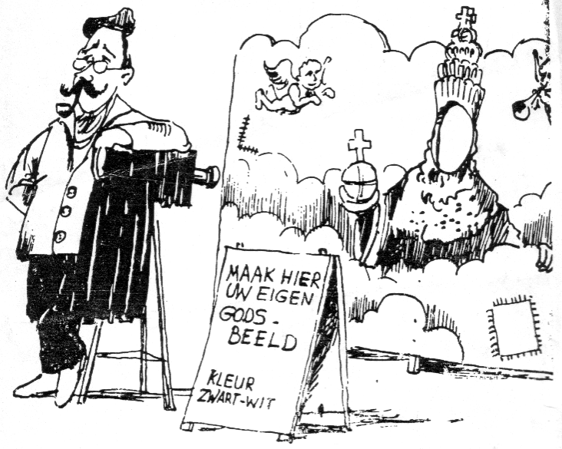
b. Hoe vorm je je een beeld van God?
In het filmpje benadruk D.A. Carson dat er geen kennis van God is zonder zijn openbaring. God heeft zich doen kennen in de geschiedenis, in Jezus Christus en in de Bijbel.
Bespreek:
- Hoe heeft zich jouw Godsbeeld gevormd? Wat heeft daarin een grote rol gespeeld?
- Wat is de boodschap van de cartoon hiernaast?
c. Gesprekspunten
- Als je probeert te typeren wie God is kun je kiezen voor abstracte eigenschappen. (Zo doet antwoord 2 van de NCC het, zo doet ook artikel 1 van de NGB het). Je kunt ook kiezen voor het vertellen van zijn daden. Welke vorm spreekt jou het meest aan? Waarom?
- Carson noemt in het filmpje eigenschappen van God die met elkaar in balans moeten zijn. Kun je steeds een paar van eigenschappen noemen, die elkaars tegenpool zijn en die toch beide eigenschappen van God zijn? Meestal heeft één van beide eigenschappen onze voorkeur. Welke? Wat is het gevolg?
- Er zijn nogal wat teksten die gaan over het feit dat God berouw kreeg, of van gedachten veranderde (b.v. Genesis 6:6; 2 Koningen 20:1-5). Hoe past dit bij de belijdenis dat God onveranderlijk is (b.v. Jakobus 1:17)? Wat betekent dit voor je omgang met God?
- Doe je het wel eens: mediteren over één van de eigenschappen van God? Wat zou het effect zijn als je het geregeld doet?

4. Gebed
a. Bij de Bijbelstudie van Psalm 103 zijn verschillende eigenschappen van God naar voren gekomen.
Verdeel die over de deelnemers. Houd vervolgens een kring gebed waarbij ieder God looft voor die eigenschap.
b. Doe een rondje wel en wee: Ieder vertelt kort hoe het gaat, en noemt een punt waarvoor hij of zij gebeden wil hebben. Doe vervolgens een kringgebed, waarbij ieder voor z’n rechterbuur bidt.
c. Zijn er gebedspunten waar jullie graag op zondag in de kerkdienst voor gebeden willen hebben? Even inventariseren en doormailen naar je dominee.

Achtergrondmateriaal
- zie verder: http://www.newcitycatechism.com/q-parent/q2.php
- lees ook artikel 1 van de Nederlandse Geloofsbelijdenis: De enige God.
Wij geloven allen met het hart en belijden met de mond, dat er ëën God is, een geheel enig en eenvoudig geestelijk wezen. Hij is eeuwig, niet te doorgronden, onzienlijk, onveranderlijk, oneindig, almachtig. Hij is volkomen wijs, rechtvaardig en goed, en een zeer overvloedige bron van al het goede.
- Een aanrader voor wie een boek wil lezen over de eigenschappen van God is de bestseller van de anglicaanse theoloog J.I. Packer: Knowing God (In het Nederlands: God leren kennen)

